电力预测

用自己地区训练的模型

用别的地区训练的模型

下列所有图：红色为两个特征的预测值，黄色为一个特征的预测值，蓝色为真实值

10867—单独训练

mae1: 1.6363682312833572

mse1: 5.897514128393549

mae2: 1.705920522363796

mse2: 5.6180323161507415

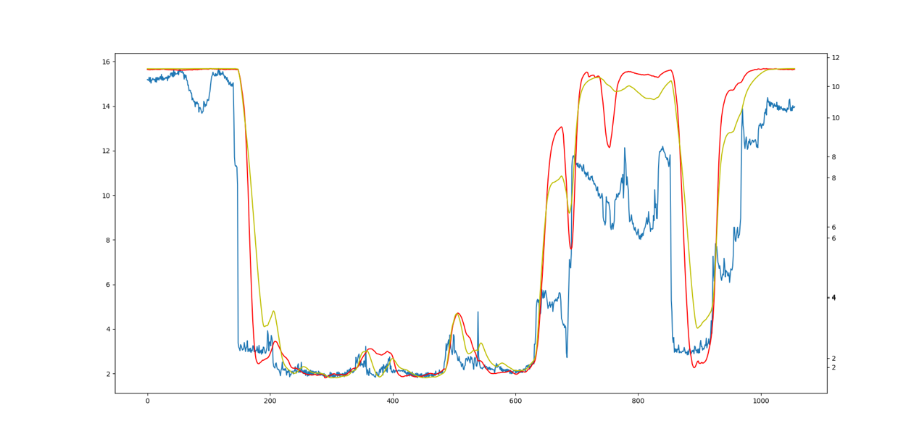

红色

4134—单独训练

mae1: 0.09691006095334137

mse1: 0.0124461166009803

mae2: 0.1298557693953506

mse2: 0.028281981638253916

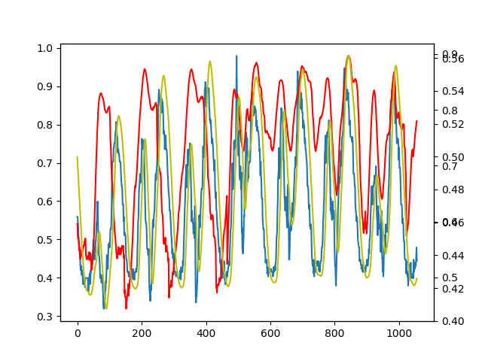

2366-单独训练

mae1: 0.0030948675268687408

mse1: 1.539078445334396e-05

mae2: 0.008158234954222965

mse2: 9.6591605538142e-05

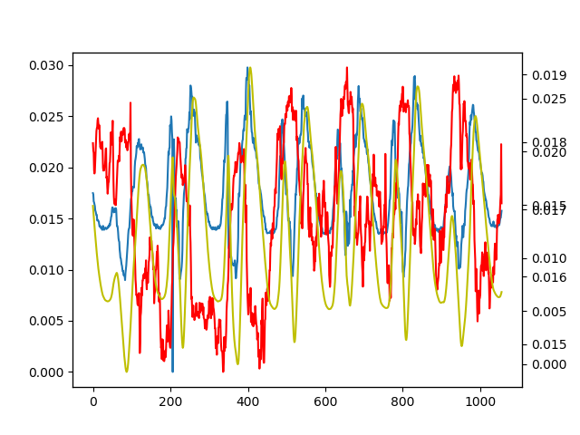

4844-单独训练

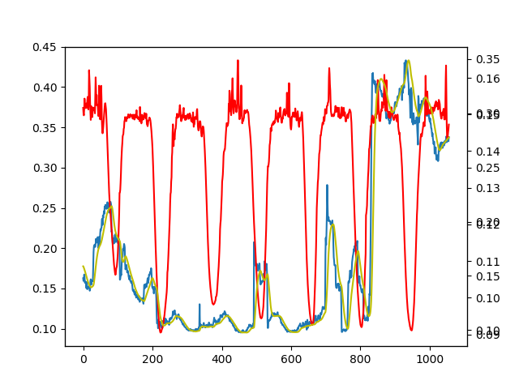

mae1: 0.025267681295038088

mse1: 0.001637955579431886

mae2: 0.07885302183441231

mse2: 0.013284157555866394

3053-单独训练

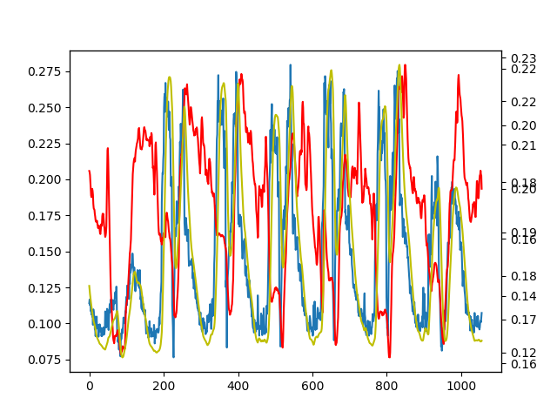

mae1: 0.029319546563205595

mse1: 0.001207738481326279

mae2: 0.06692755899427655

mse2: 0.005489630546618886

9464-单独训练

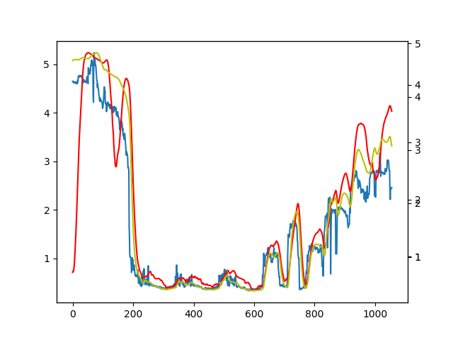

mae1: 0.20823063135133146

mse1: 0.12203417874959281

mae2: 0.40294218718330643

mse2: 0.47037589516649136

276-单独训练

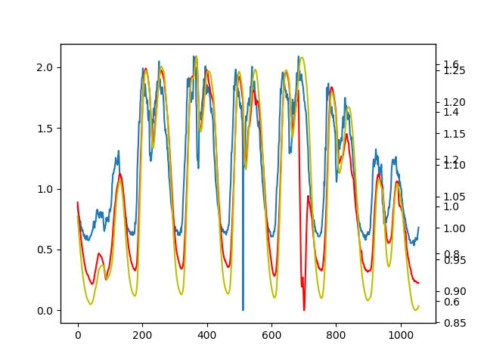

mae1: 0.1927581782246971

mse1: 0.06678908397691444

mae2: 0.3353975382941321

mse2: 0.1568687009920642

7417-单独训练

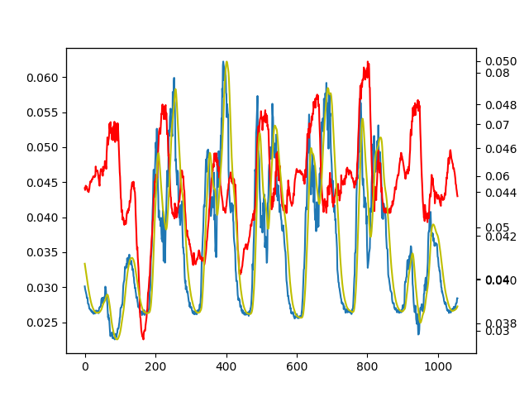

mae1: 0.008317971232466697

mse1: 8.5351666119276e-05

mae2: 0.02279250997571081

mse2: 0.0006530390827013102

5585-单独训练

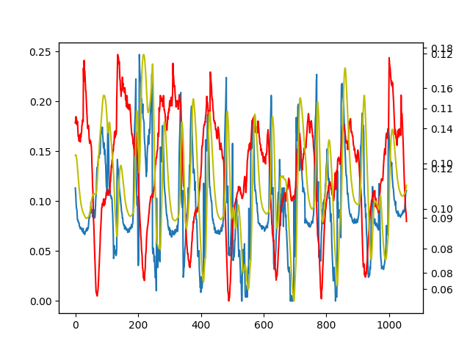

mae1: 0.03575623673146133

mse1: 0.0017813002250111794

mae2: 0.03990223678212382

mse2: 0.0024101220276100516

3329-单独训练

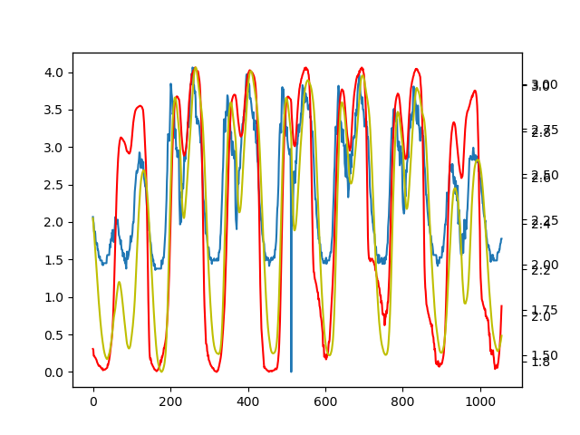

mae1: 0.38125833717304336

mse1: 0.24277086550162397

mae2: 0.3940830432725575

mse2: 0.25615156352955476

3329-5585训练的模型

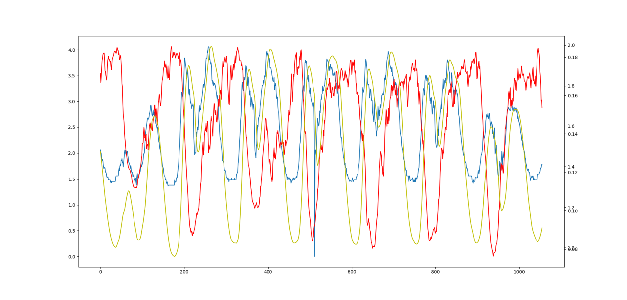

mae1: 0.9732519954750632

mse1: 1.2191179242155028

mae2: 2.2947414344399637

mse2: 5.895666182270709